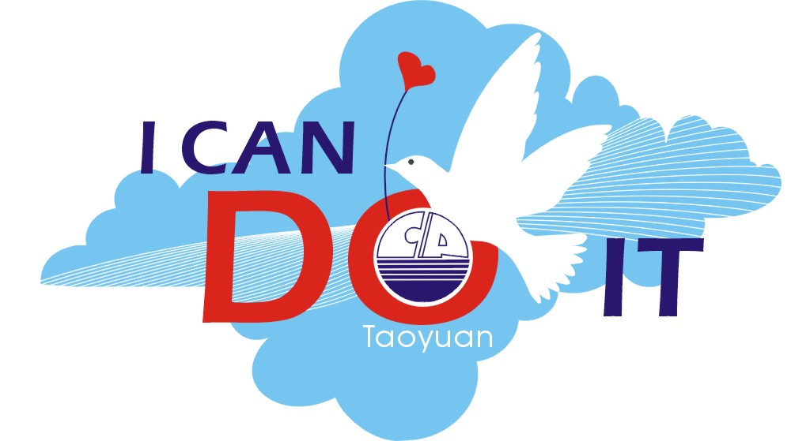泳往直前～水中運動

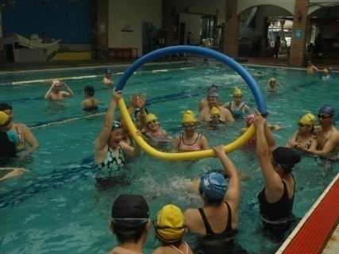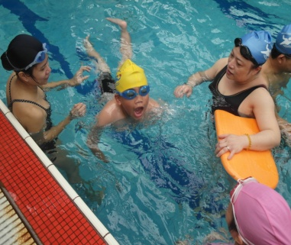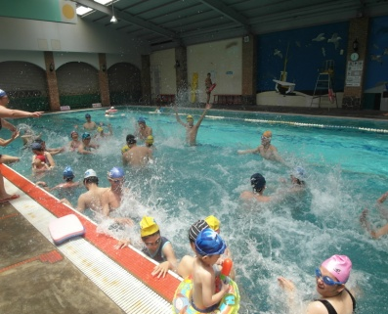

快樂游泳‧自信學習
讓我們一起在水中遨翔！
è招收對象：腦性麻痺、其他身心障礙者(以清寒、弱勢家庭優先)
è課程地點：桃園縣回饋設施活動中心(中壢市定寧路31-1號)
è報名費用：1,200元 è繳費方式：現場繳費
è報名日期：即日起(額滿為止)
è報名方式：填妥報名表，傳真至03-3016871，並來電確認報名成功
è聯絡方式：03-3025507#305，cp.ty3025507@gmail.com 卓社工

è繳費方式：現場繳費
è報名日期：即日起至8月23日
è報名方式：填妥報名表，傳真至03-3016871，並來電確認報名成功
è聯絡方式：03-3025507#305，cp.ty3025507@gmail.com 卓社工

活動期程：9/1～10/21，每週六、日上午9：00～11：00
場次 | 1 | 2 | 3 | 4 | 5 | 6 | 7 | 8 | 9 | 10 | 11 | 12
日期 | 9/1 | 9/2 | 9/8 | 9/9 | 9/22 | 9/23 | 10/6 | 10/7 | 10/13 | 10/14 | 10/20 | 10/21


101年度水中運動～報名表暨家長同意書
學員姓名 |  |  | 年 齡
身份證字號 |  |  | 出生年月日
障礙類別 |  |  | 障礙等級
就讀學校 |  |  | 年 級
聯絡電話 |  |  | 手 機
通訊地址
E-Mail
陪同家長 |  | 與學員關係
注意事項：
1.課程中需有一名家長全程陪同。
2.癲癇與心臟病患請勿參加，若欲參加請簽切結書。
3.參與本活動學員務必做好自我健康管理，若有發燒、咳嗽、喉嚨痛、全身酸痛、 頭痛、寒顫與疲勞等症狀，需請假在家休息。
4.為避免資源浪費，請全程參與，請假者請於課程前一日告知活動負責人。
5.活動中拍攝之記錄、影像等，其肖像權歸屬於本協會所有，並在合理保護學員及家人隱私下，於非營利範圍內使用，家長、學員及其監護人不得有異議，報名者視為同意。

家長簽名：

